Как отдохнуть вместе с ребёнком и
получить удовольствие
Итак, признаемся честно: отдых с ребенком — это все-таки работа. Это нужно понимать с самого начала. Выбрать то место отдыха, где будет комфортно и ребенку, и взрослому — только полдела. Поддерживать режим, организовать нормальное питание, позаботиться о развлечениях — еще часть программы. Обеспечить психологический комфорт всем членам семьи — вот суперзадача для мамы. Поэтому отдых с ребенком должен быть продуман до мелочей. Давайте по порядку.
С чего начинается каждое путешествие?
Правильно, с дороги. Родители жалуются, что у многих малышей и детей постарше возникает боязнь летать самолетом. Дети капризничают, плачут, отказываются есть и, вместо того чтобы спокойно заснуть, вырываются и кричат. Явление вполне нормальное. И взрослые боятся летать самолетами, насмотревшись и наслушавшись информации о несчастных случаях. Дети же просто чувствуют наше эмоциональное состояние. Кроме того, в самолете нельзя часто вставать, что непросто для малыша. Детям свойственно все время находиться в движении, поэтому быть привязанным к креслу два часа, а то и более, для него самый настоящий стресс. Не забывайте и о том, что часто в самолете у пассажиров закладывает уши, поэтому ваш ребенок может испытывать сильный дискомфорт и даже боль.

Если вы сами испытываете чувство тревоги перед воздушным перелетом, приложите максимум усилий, чтобы ваше эмоциональное состояние не передавалось детям. Ведите себя спокойно и естественно, это даст ребенку ощущение покоя и безопасности: «Мои родители спокойны, значит, нам ничего не угрожает». Это относится не только ко взрослым детям, но и к самым маленьким карапузам, безошибочно определяющим наше настроение по мимике и жестам.
Заранее позаботьтесь о том, чтобы в вашей ручной клади оказались всякие интересные предметы, способные помочь вам занять ребенка на длительное время. Он любит раскрашивать? Тогда карандаши и раскраски придут на помощь. Книжки, игрушки, настольные игры — все это поможет скрасить томительный перелет и сделать сидение в кресле не столь утомительным.
Если все-таки ребенок продолжает капризничать, не ругайте его, а постарайтесь успокоить. Напоите водой, предложите леденец, в то время, когда стюардесса разрешит вставать с места, пройдитесь с ребенком по салону, поговорите спокойно, расскажите что-нибудь интересное.
Капризы в поезде или автомобиле. Здесь происходит практически все то же самое, что и в самолете. Вставать нельзя, обстановка непривычная. В автомобиле или автобусе ребенка может сильно укачивать.
Играйте в любые игры, старайтесь отвлечь ребенка, периодически давайте ему возможность размяться и подвигаться, не одергивайте его ежеминутно: «Тише! Ты же видишь, ты мешаешь другим пассажирам». Если вы едете в поезде, можете прогуливаться по вагону, а пассажирам, считающим, что ребенок ведет себя слишком шумно, спокойно объясняйте: «Извините,
просто ребенку трудно проводить столько времени в ограниченном пространстве».

Общаемся с людьми. Если ваш малыш очень общителен, то вряд ли у него возникнут проблемы. Но если малыш не всегда легко входит в контакт с посторонними людьми, если ему требуется время, чтобы привыкнуть, то будьте готовы к тому, что у ребенка не сразу появится веселая детская компания, он неохотно пойдет вместе с аниматорами и не станет живо болтать с соседями по пляжу или столику в кафе.
Здесь работает тот же принцип — постепенность. «Ты что — дикая?» — спрашивала мама у своей пятилетней дочери, которая никак не хотела пойти поиграть с детьми. Нет, ребенок вовсе не был диким, просто девочка какое-то время присматривалась к детям, выбирала, к кому именно ей подойти, и через некоторое время она уже весело играла в песке, забыв о маме.
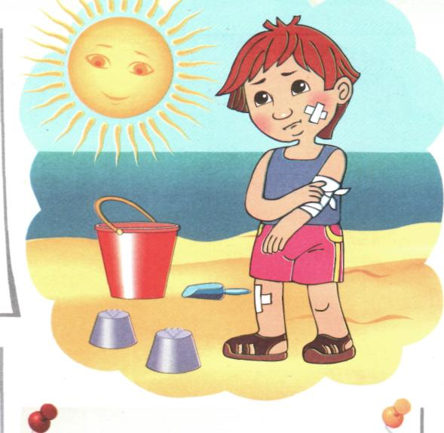
Травмы и прочие неприятности. Многие родители жалуются, что именно на отдыхе ребенок чаще, чем дома, получает травмы, болеет или плохо себя чувствует. Но ведь адаптация касается не только психологического, но и физиологического состояния ребенка. Весь организм привыкает к новому часовому поясу, к новому климату, режиму сна и отдыха, к новой воде и пище. Дома все привычно, малыш знает количество ступенек на лестнице, каждый угол в своей квартире. А тут все новое, незнакомое. Вот и получается — шишки, ссадины, ожоги от солнца, а как следствие — плач, капризы и истёрзанные нервы родителей. Задача родителей — предупредить травмы и болезни. Знаете, что у малыша нежная, легко обгорающая кожа? Не оставайтесь на пляже после 11 часов. Заметили, что ребенок часто падает или ушибается? Будьте рядом и подстраховывайте, выбирайте такую одежду, чтобы коленки были прикрыты, и учите ребенка быть ловким (на песчаном пляже, например, можно потренироваться группироваться в падении).

Проявление новых черт характера или обострение старых проблем. Многие родители жалуются, что именно в отпуске они заметили у своих детей какие-то новые черты характера или поведение, которое их, конечно же, не обрадовало. Например, дети больше капризничали, устраивали истерики, вели себя демонстративно или слишком замкнуто, или, наоборот, слишком развязно. С чем же это связано? Для начала стоит отметить, что, как правило, наши чада ходят в детский сад (школу), нам помогают их воспитывать бабушки-дедушки или няни. То есть такого плотного общения с ребенком, как в отпуске, мы в течение года не имеем. И вот наступает отпуск. Поначалу родители очень спокойны и радостны, но рано или поздно наступает время первых «не хочу» и «не буду», и отпуск начинает стремительно портиться. У ребенка может быть не слишком много опыта общения с мамой или папой, он может вести себя демонстративно потому, что именно в отпуске вся семья практически все время находится среди большого количества людей. На отдыхе родители, как правило, ставят перед ребенком гораздо больше запретов, чем дома: не упади, не заплывай, не кричи, не прыгай и так далее.

Не впадайте в панику, ваш ребенок отнюдь не хуже других детей, и он стал вдруг неуправляемым. Какие-то проявления возникают ситуативно — от стресса, усталости, постоянного присутствия зрителей. И проблемы наверняка пройдут, как только ребенок адаптируется к новой обстановке, и уж точно прекратятся, когда вы возвратитесь домой.
Ни в коем случае не кричите на ребенка, не шлепайте его. Так вы только усугубите

проблему. Запаситесь терпением и старайтесь избегать подводных камней. Например, если вызнаете, что ребенок очень медленно ест, а питаетесь вы в столовой, лучше возьмите еду с собой в номер и дайте возможность ребенку спокойно поесть. Стремление взрослых всегда настоять на своем иногда приводит к плохим результатам. Наблюдайте за своим малышом, ведь отпуск — как раз то время, когда у родителей есть возможность лучше узнать своего ребенка.
И самое главное! Несмотря ни на что! Для ребенка очень важно отдыхать с родителями. Важно иметь общие впечатления, иметь возможность провести побольше времени вместе. Поэтому не нужно себя жалеть.
Отправляйтесь в отпуск вместе с ребенком! И пусть наши ожидания от отдыха с детьми оправдаются!

